
Foirm um Léiriú Spéise
An Scéim Athnuachana Bailte agus Sráidbhailte 2026
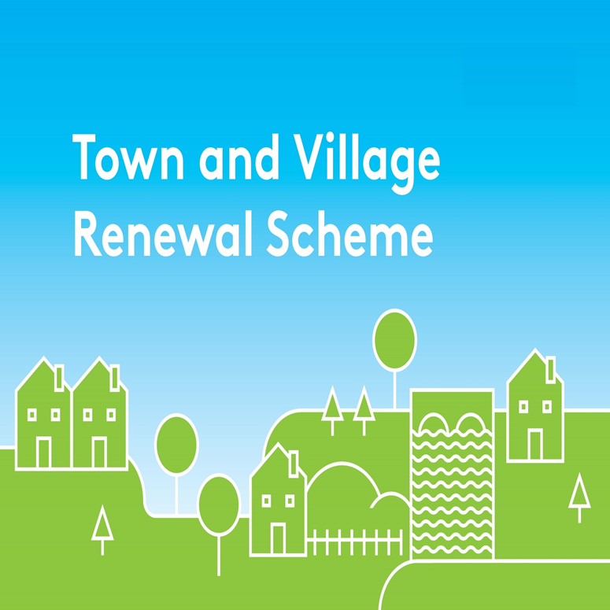
Comhlánaigh an Fhoirm um Léiriú Spéise seo le do thoil
agus seol ar ais í chuig an teagmhálaí ainmnithe i d'Údarás Áitiúil.

Scéim Athnuachana Bailte agus Sráidbhailte 2026

An Baile/Sráidbhaile a chlúdaítear:

Léirigh an chatagóir chistithe a bhfuiltear ag déanamh iarratais ina leith:

Catagóir 1 Catagóir 2 Catagóir 3

Bailte/Sráidbhailte ina Bailte/Sráidbhailte ina Bailte/Sráidbhailte ina bhfuil daonra 5,000 nó níos lú bhfuil daonra ina bhfuil daonra suas le 5,001-10,000 15,000

Catagóir 4

An Chatagóir Phíolótach “Bailte Uirbeacha”

An méid Maoinithe atá á Iarraidh:

An Grúpa Iarratasóirí:

Ainm Teagmhála an Iarratasóra

Seoladh Teagmhála an Iarratasóra:

Uimhir Ghutháin an Iarratasóra:

Guthán Póca an Iarratasóra:

Seoladh Ríomhphoist an Iarratasóra:

- Ar iarradh maoiniú don tionscadal seo ó fhoinsí eile cheana? Iarradh Níor Iarradh
(Más "Iarradh" an freagra, tabhair sonraí maidir leis an bhfoinse ónár cuireadh maoiniú ar fáil, má cuireadh)

- Cé hiad na páirtithe leasmhara/ comhpháirtithe pobail faoi leith sa tionscadal seo?
(Comhlachas Tráchtála, Grúpa Pobail, etc.).

- Sonraí maidir leis an tionscadal:
- Más maoiniú idir €300,001 and €500,000 atá á lorg, tabhair cur síos mionsonraithe maidir leis an gcás faoi leith don leibhéal maoinithe seo.

- Cad is cuspóir don tionscadal beartaithe agus conas mar a dhéanfar na torthaí atá beartaithe a thomhas? (Sonraigh aon mhéadracht nó tagarmharcanna a chuirfear i bhfeidhm).

DEARBHÚ
Deimhním leis seo gur léigh mé an doiciméad seo agus go dtuigim a bhfuil ann. Iarraim go ndéanfaí breithniú ar thacaíocht a chur ar fáil don tionscadal a leagtar amach thuas.

Síniú __________________________________________________

Post __________________________________________________

Dáta __________________________________________________

